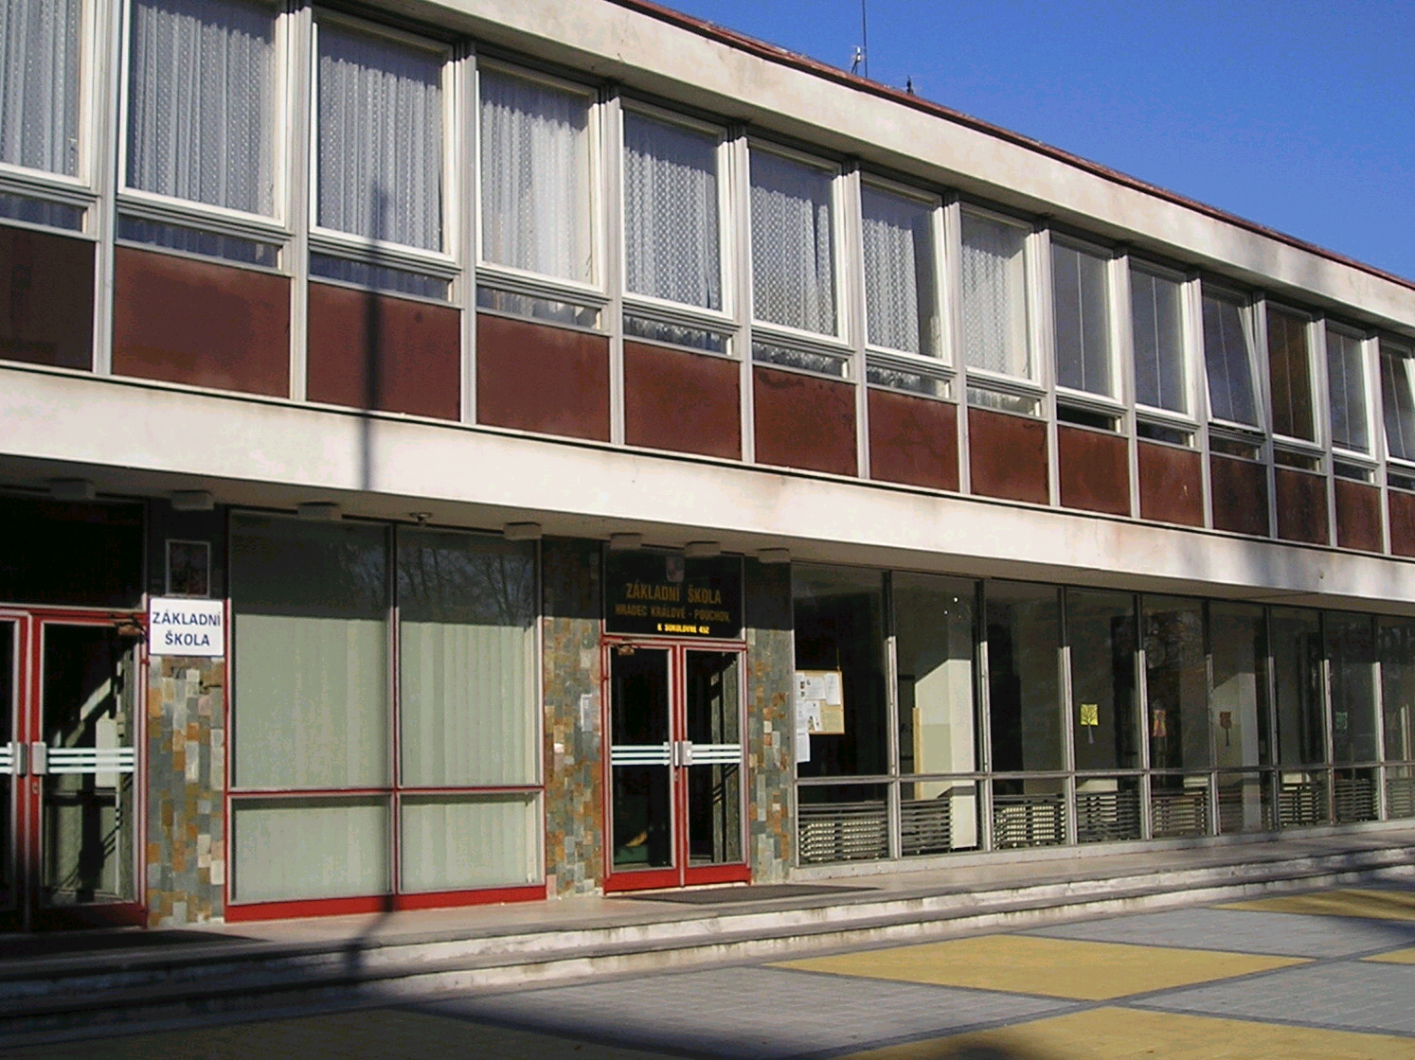
Základní škola Hradec Králové – Pouchov
K Sokolovně 452, 503 41 IČO 62693123
 495212121, 495279035 Fax 495215691
@ zspouchov@zspouchov.cz
- http://www.zspouchov.cz
-----------------------------------------------------------------------------------

ÚŘEDNÍ HODINY

v období hlavních prázdnin / červenec, srpen /

STŘEDA 9.00 – 11.00 hod.

Mgr. Jiří Otčenášek
ředitel školy

